**Alledaags, veel voorkomend**

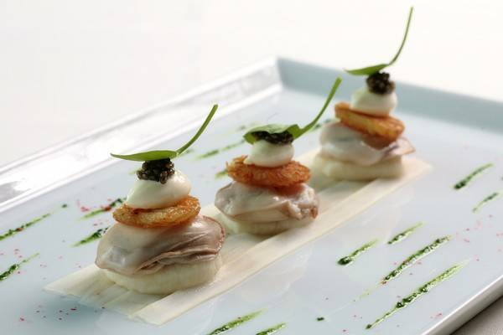

**Bijzonder, speciaal, apart**

